- Magazine Santé

PsychologieCovid-19 : « Il ne faut pas stigmatiser nos jeunes »
En pleine pandémie, les « jeunes » ont souvent été désignés comme « coupables et responsables » de la seconde vague. Nathalie Bourgeois, psychanalyste, (1) développe un point de vue peu commun. Selon elle, il faut prévenir des dérives de cette stigmatisation qu’elle qualifie de « toxique ». Entretien
Par St.Sc. - 05 nov. 2020 à 06:15 - Temps de lecture : 4 min
1 | | Vu 908 fois
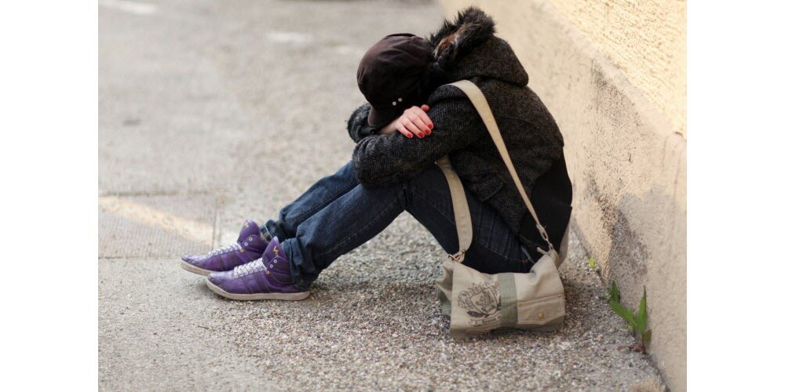Illustration Adobestock
Nathalie Bourgeois, psychanalyste, professeur de philosophie et fondatrice de deux écoles sous l’égide de la fédération de psychanalyse contemporaine, tient à prévenir des dérives de cette stigmatisation « perverse et toxique ».
On a beaucoup accusé les jeunes d'être responsables de la reprise de l'épidémie. Quel regard la psychanalyste que vous êtes porte-t-elle sur cette stigmatisation ?
Je trouve cela toxique. Et j’ai du mal à comprendre cette forme de discrédit, cette diabolisation. Cela revient à dire : "Parce qu’ils sont jeunes, ils sont coupables, non fiables, inconscients, fraudeurs."
Or, dans mes consultations, je rencontre majoritairement des adolescents ou jeunes adultes avec un grand sens des valeurs et un réel souci des autres. Ils ont ajusté leurs comportements, ils ne sont pas du tout dans la mise en danger.
Il faut absolument lutter contre cette discrimination perverse. Cela s’apparente à une violence psychologique et peut engendrer un sentiment d’injustice, de colère et donc, un réflexe de décompensation accru.
Nathalie Bourgeois est psychanalyste, professeur de philosophie et fondatrice de deux écoles sous l’égide de la fédération de psychanalyse contemporaine.
Comment expliquez-vous ce clivage ?
La jeunesse fait peur ou est jalousée, pour deux raisons. La méconnaissance, l’incompréhension de ses codes, de ses valeurs, d’une part.
Et, d’autre part, c’est la tranche d’âge qui a le plus de ressources, d’imagination, de création pour s’adapter aux nouvelles règles, tout en restant soudée, connectée.
Les jeunes savent se créer des espaces de libertés quelles que soient les normes. D’où cette jalousie, inconsciente, et ce réflexe de stigmatisation.
Pourquoi les jeunes sont-ils si touchés par les mesures de confinement alors qu’on les sait particulièrement connectés grâce aux réseaux sociaux?
C’est tout le paradoxe. Nous sommes face à un virus du lien social qui affecte nos modes de vie. Or, les jeunes sont en pleine construction de leurs "habitudes sociales", justement.
Cela peut paraître contradictoire avec leur usage massif des réseaux sociaux, mais les jeunes sont bien ceux qui ont le plus besoin d’interactions identitaires et de contacts réels avec leurs amis : c’est constitutif de leur santé physique et mentale, de leur évolution émotionnelle et psychologique, et des adultes qu’ils seront.
N’oublions pas que c’est aussi à cette période que l’on s’éveille à la sexualité. Toute une génération est en train de s’interroger sur la dangerosité d’embrasser ! C’est terrible.

La cellule familiale ne peut-elle pas être source de réconfort ?
Il faut déjà que cette cellule fonctionne normalement, ce n’est pas toujours le cas et le confinement ne fait alors qu’exacerber les potentielles failles.
Mais, même dans le meilleur des cas, les jeunes ont besoin de se retrouver entre eux, autour de références communes et de schémas mentaux communs.
Il y a, il est vrai, une tendance narcissique chez beaucoup de parents à se positionner comme "parents-amis" : là encore, cela est plus dangereux que bénéfique.
Quels comportements conseillerez-vous à des parents d’enfants, d’adolescents ?
D’être tout à la fois dans la discussion et le lâcher-prise. Un enfant est capable de bien plus de compréhension qu’on ne le croit.
C’est l’échange et le respect de la parole échangée, même si contradictoire, qui construisent l’intelligence émotionnelle d’un individu. La pédiatre Catherine Gueguen explique parfaitement ce lien qui existe entre les émotions et le développement du cerveau.
Et en même temps, il faut savoir modérer nos attitudes intrusives, laisser nos jeunes "dans leur bulle". Ils vivent une ère transitionnelle et ont besoin de se détacher, parfois du réel, pour se construire. De se retrouver dans leur propre fantasmagorie.
De façon plus générale, la société contemporaine doit apprendre à faire confiance aux jeunes. On mise tellement peu sur eux. On ne les consulte pas assez, on souhaiterait des jeunes lisses, obéissants. Françoise Dolto disait : "Un enfant sage est un enfant dépressif."
Dans une prochaine publication, la psychanaliste grenobloise évoque des pistes pour « optimiser » son confinement.
(1) Professeur de philosophie et fondatrice de deux écoles sous l’égide de la fédération de psychanalyse contemporaine

Débat des lecteurs

4 débatteurs en

